El huracán Ophelia avanza rumbo a Irlanda

Es la décima tormenta tropical que se convierte en huracán de manera consecutiva en el Atlántico
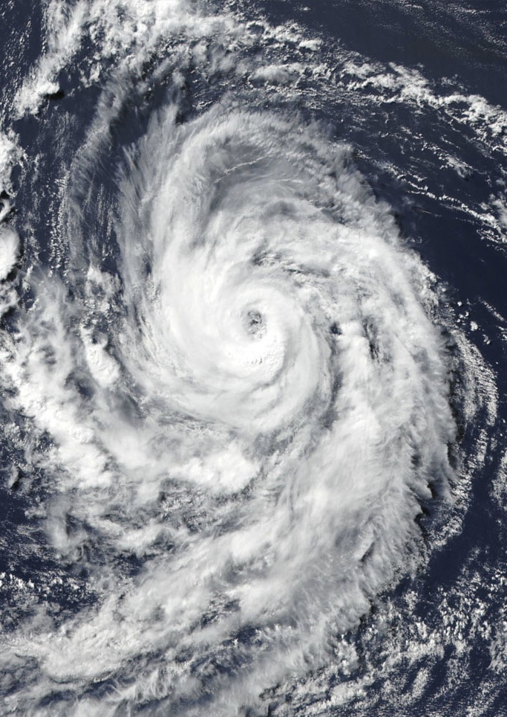El huracán Ophelia, que se ha debilitado ligeramente tras su paso cerca del archipiélago portugués de las Azores, se dirige hacia Irlanda y Reino Unido con vientos máximos sostenidos de 165 kilómetros por hora, ha informado este domingo el Centro Nacional de Huracanes (CNH) de Estados Unidos. Ophelia, de categoría 2, se ubica a 765 kilómetros al este de las islas portuguesas y a 1.550 kilómetros al suroeste de Mizen Head, en Irlanda, de acuerdo con el centro meteorológico, con sede en Miami. El que ha sido el sexto mayor huracán de la actual temporada ciclónica en el Atlántico, tras haber alcanzado el sábado la categoría 3 de la escala Saffir-Simpson, se mueve a 56 kilómetros por hora y mantiene su trayectoria hacia el noreste. El huracán girará hacia el noreste la noche de este domingo y, en la ruta pronosticada, el ojo de Ophelia estará cerca del huracán girará hacia el noreste la noche de este domingo y, en la ruta pronosticada, el ojo de Ophelia estará cerca de las costas de Irlanda el lunes, día en que el CNH prevé que Ophelia se convierta en "un poderoso ciclón post-tropical con vientos con fuerza de huracán". Llegara a las costas de Irlanda el lunes, día en que el CNH prevé que Ophelia se convierta en "un poderoso ciclón post-tropical con vientos con fuerza de huracán". Los vientos huracanados de Ophelia se extienden hasta 75 kilómetros desde su centro, mientras que los vientos de tormenta tropical llegan Ophelia dejará acumulaciones de lluvia de entre 50 y 75 milímetros sobre el oeste de Irlanda y Escocia hasta el próximo martes, alerta en su más reciente boletín el CNH. Hasta los 240 kilómetros desde el centro.

